Pilgertag vom Samstag, 25.Juli 2026
Auf dem Kolumbansweg und Jakobsweg

Von Flawil über Herisau zur Jakobusfeier in der reformierten Kirche St.Gallen Bruggen.

Es besteht die Möglichkeit, erst ab Herisau mit zu pilgern.

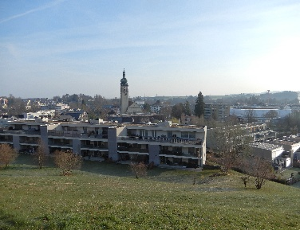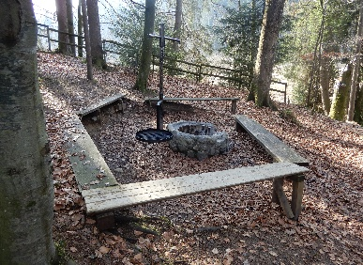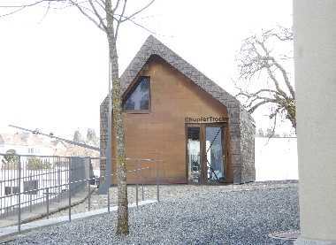

Treffpunkt: 10.30 Uhr Flawil Bahnhof
Pilgerthema: Verbindung suchen

Pilgerstrecke: Bahnhof Flawil zur Kath. Kirche Flawil wieder nach Burgau, Mittagessen bei
der Ruine Helfenberg, danach zur Zellersmühle und weiter zur ref. Kirche
Herisau. Hier wird ein kleiner Apéro ausgeschenkt. Ab Herisau kommen
auch die Pilger mit, die von Herisau nach Bruggen pilgern.
Auf dem Jakobsweg geht es über den Gübsensee zur ref. Kirche Bruggen.

Treffpunktzeit: in Herisau, bei der ref. Kirche zum Apéro um 15.30 Uhr. lospilgern 16.30 Uhr
Wir mach auf der Pilgerstrecke, auch ein paar Rituale.

Gehzeit: Flawil- Herisau ca. 3.30 – 4.00 Std. und Herisau- Bruggen 1.30 – 2.00 Std.
Ausrüstung: Gutes Schuhwerk, Regen- und Sonnenschutz
Verpflegung: Aus dem Rucksack (bitte genügend Flüssigkeit mitnehmen)
Billette: Wohnort – Flawil und St.Gallen – Wohnort bitte selbst lösen.

Anmeldung: an Markus Jud stamm@pilgerherberge-sg.ch
Angaben: Ich komme ab Flawil O
Ich komme ab Herisau O
Ich nehme an der Jakobusfeier in Bruggen teil O

Für die Jakobusfeier in Bruggen wir das Programm und Anmeldung zu einem späteren Zeitpunkt veröffentlicht. Bitte dann nicht mehr anmelden, wenn ihr euch hier schon angemeldet habt.

Ich freue mich auf eure Teilnahme.
Eurer Pilgerbegleiter
Markus Jud

